Развиваем память :

-Запоминание небольших стихотворений и текстов;
-Игры «Что изменилось?» , «Чего не стало?»…
-Игры на запоминание карточек-картинок;
-Игры на соотношение слов и пиктограмм (схематичное изображение и припоминание слов по ним);
-Игры-тренировки (таблица из нескольких фигур , время запоминания 15 сек).

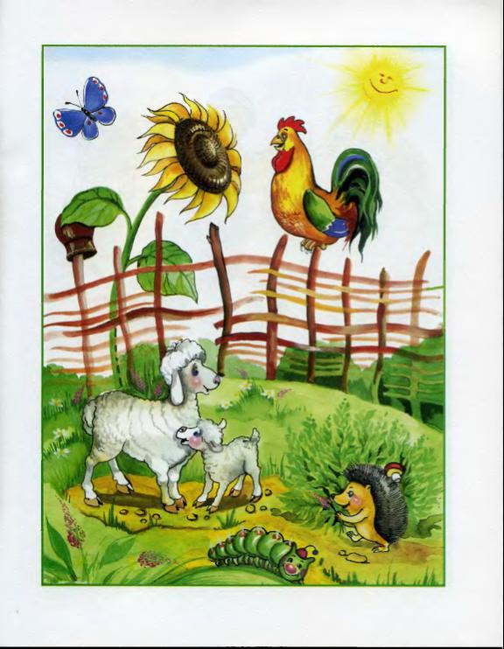
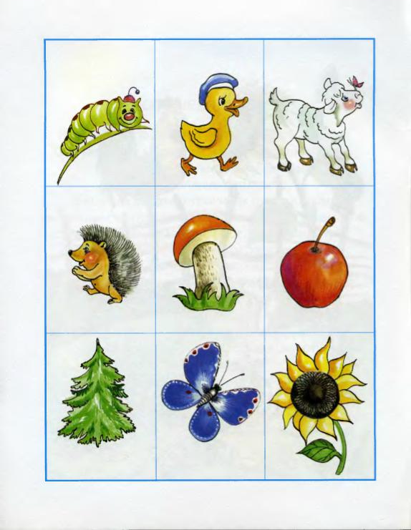

Развитие мышления :

НАГЛЯДНО-ОБРАЗНОЕ

-игры обобщения , назови одним словом;
-игры-классификации: »Что лишнее?» - обязательно должно быть объяснение , «Разложи на две группы.»
-игры на выделения и дополнения по иллюстрациям.

ЛОГИЧЕСКОЕ

-игры и упражнения на составление рассказов по серии картинок

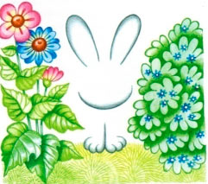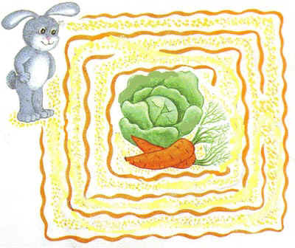
Развитие воображения :
В развитие воображения используют те игры , которые используют при развитии восприятия, но самое главное является упражнение ,когда ребёнок фантазирует сам. Например: Нарисуй несуществующее животное или придумай и нарисуй несуществующий предмет, а далее идёт уточнение какой предмет: посуды, мебели и т. д

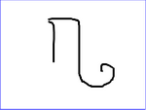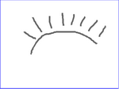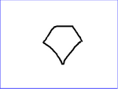
Развитие внимания:

-игры с изменениями «Что изменилось?»
-игры с убиранием предметов «Чего не стало?»
Игра такого характера как «Сложи портрет.» 